Консультация для родителей
«Логоритмические игры и упражнения дома»

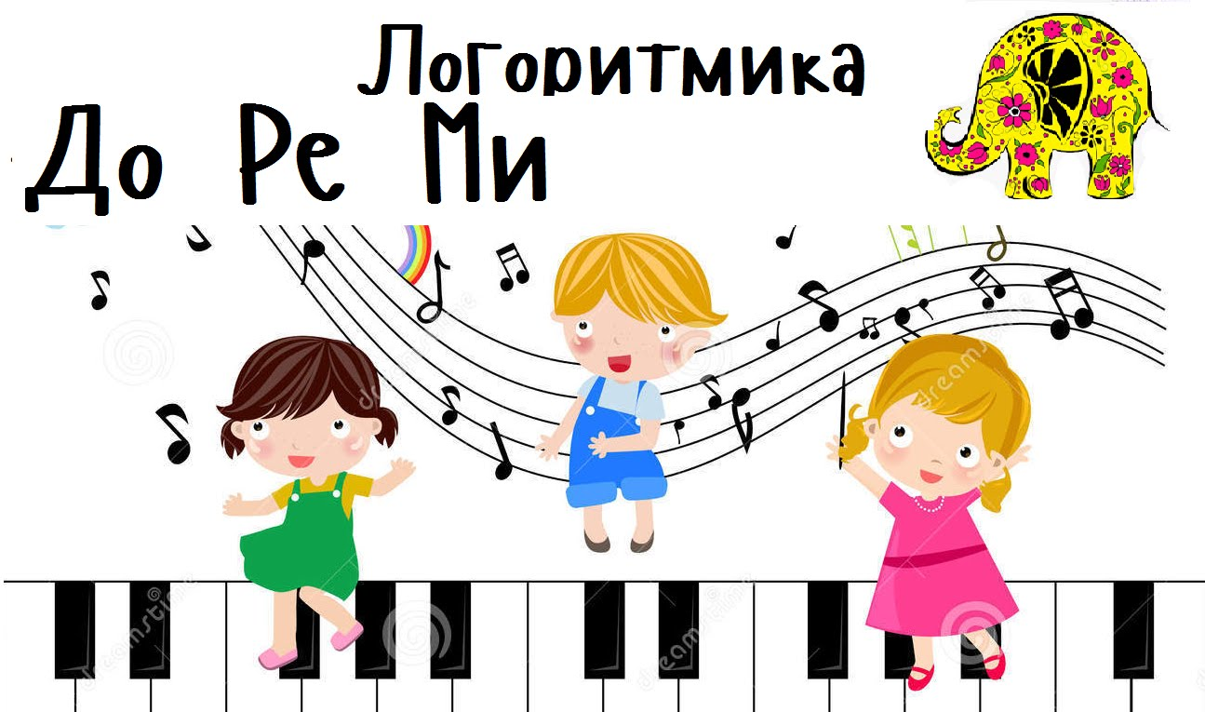

Подготовила:
муз.руководитель Калюга.Е.П.

г. Барнаул
Логопедическая ритмика – одно из средств оздоровления речи. Прежде
всего, это комплексная методика, включающая в себя средства
логопедического, музыкально-ритмического и физического воспитания.
Основой логоритмики являются речь, музыка и движение. Логоритмика – это
один из качественных методов логопедической работы по развития речи
ребенка.
Чередование различных средств логоритмики требует от детей внимания,
сообразительности, быстроты реакции, организованности. В результате
сочетания слова, музыки и движения дети становятся более
раскрепощенными, эмоциональными.
Все выше перечисленное совершенствует умственные процессы ребенка.
Музыка, движение и слово в логоритмике сочетаются различным
образом, но какова бы ни была доля музыки и слова, музыки и движения и т.д.,
в упражнениях в комплексе они формируют и упорядочивают двигательную
сферу ребенка, его деятельность, положительно влияют на личность. Важно то, что бы у ребенка эти процессы нормализовались неосознанно, естественно.
Стихотворения (речевые упражнения)
Стихотворения (речевые упражнения) необходимо проговаривать так,
чтобы ребенок мог соотнести движения рук, ног, туловища с ритмом речи.
Здесь важна правильная последовательность: сначала дети выполняют действие «по показу», затем самостоятельно, в нужном ритме, одновременно
проговаривая или пропевая в том же ритме слова.
«Оладушки»
Тесто круто замесили, ух – тух! Ух -тух! (сжимать и разжимать кулачки )
Сковородки раскалили, ух – тух! Ух-тух! (круговые движения двумя руками –
как по столу – от центра вправо – влево)
Ди-ди, ла-да, ладушки, испечем оладушки («печем» оладушки)
Хлоп-шлеп, хлоп шлеп, хлоп-шлеп, хлоп- шлеп!
Лады - лады, ладушки, горячи оладушки! (круговые движения вправо-влево от
центра перед собой: «дуют» на ладошки.)
«Муравьиная зарядка»
Муравьи проснулись рано (потирают глаза, сидя на корточках),
Потянулись (встают, потягиваются).
Встали прямо (опускают руки вниз)
Прыг да скок, прыг да скок, (прыжки на двух ногах)
Новый начался денек!
Вместе весело живем –хорошо быть муравьем! (шагают на месте)
«Дождик: кап!»
Птица: кар, кар, кар! (крылья)
Ветер: хлоп, хлоп, хлоп! (хлопки в ладоши)
Дождик: Кап, кап, кап (хлопки по коленям)
Ноги: шлеп, шлеп, шлеп! (топают ногами попеременно)
Дети: ха-ха-ха! (вытягивают руки вперед ладонями вверх)
Мама: Ах, ах, ах! (качают головой, держась за нее руками)
Дождик: кап, кап, кап! (хлопки по коленям)
Туча: бах, бах, бах! (топают ногами)

